В Посольстве РФ в ДР Конго прошел новогодний праздник для соотечественников
18.12.2020
В Посольстве России прошел детский новогодний утренник для соотечественников, в котором также приняли участие Посол Сербии с супругой и детьми и русскоязычные конголезские семьи.
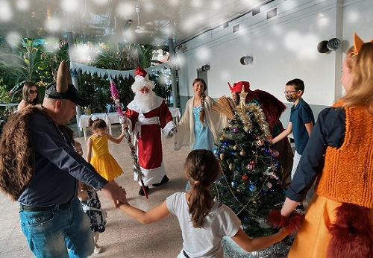
Посол России А.Л.Сентебов произнес приветственное слово перед гостями, поблагодарил соотечественников за неизменную поддержку РЗУ в организации ключевых мероприятий течение непростого 2020 года, большинство которых прошло в онлайн-режиме, и поздравил с наступающим праздником.
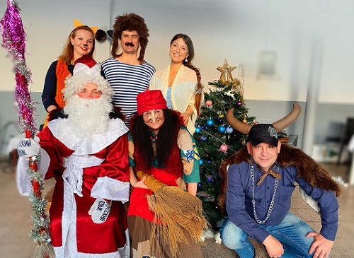
Программа утренника включала спектакль, подготовленный сотрудниками Посольства, сладкий стол и подарки от Деда Мороза.
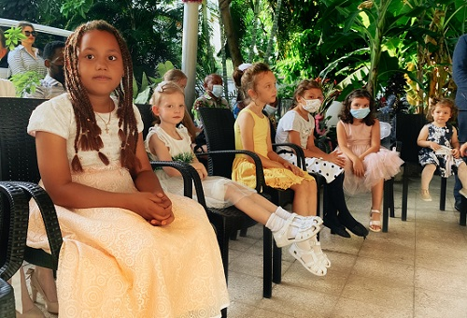
Дети читали стихи, пели новогодние песни, наряжали елку и водили хороводы.

Адрес страницы: http://mosds.mos.ru/presscenter/news/detail/9546789.html
ГКУ города Москвы «Центр гуманитарного и делового сотрудничества с соотечественниками за рубежом - Московский дом соотечественника»

